**Documento de visión y alcance**

**para el proyecto**

**<Tienda Mary>**

**Preparado por LOS UAMITOS:**

**1.- Hernández Enriquez Geovanny 2173010361**

**2.- López De La Rosa Luis Fernando 2183010837**

**3.- Lovera Reyes José Rodrigo 2183052237**

**4.- Ramos Ramírez Antonio 2183011512**

**5.- Quintanilla Soto Sergio Irvin 2133045488**

Tabla de contenido

1 Introducción 4

2 Contexto de negocio 4

2.1 Antecedentes y problemática 4

2.2 Necesidades 4

2.3 Procesos clave del negocio 5-6

2.4 Oportunidades del negocio 7

2.5 Objetivos del negocio 7

3 Visión de la solución 7

3.1 Frase de visión 7

3.2 Funcionalidades del sistema 7-8

4 alcance del proyecto 8

5 Contexto del problema 8

5.1 Involucrados o Stakeholders 8

5.2 Entorno de operación 9

**Historial de revisiones**

| **Nombre** | **Fecha** | **Cambios hechos** | **Versión** |
| --- | --- | --- | --- |
| Antonio | 22-11-21 | Llené el punto 1 del documento. | 1.1 |
| Fernando | 22-11-21 | Llené el punto 2. | 1.1 |
| Antonio |  | Llené ciertos elementos del punto 2 del documento. | 1.1 |
| Sergio | 22-11-21 | Revise la información del punto 2 e inicie con algunos puntos del 3. | 1.1 |
| Rodrigo | 22-11-21 | Llené el punto 3 del documento y modifique una necesidad del negocio. | 1.1 |
| Geovanny | 22-11-21 | Llené el punto 4 y rectifique punto 3 | 1.1 |
| Fernando | 24-11-21 | Revise el formato, rectifique punto 3 y 4 e inicie con el punto 5. | 1.1 |
| Antonio | 24-11-21 | Llené ciertos elementos del punto 3 del documento | 1.1 |
| Sergio | 24-11-21 | Agregue el diagrama del punto 5 | 1.2 |
| Rodrigo | 24-11-21 | Revise el punto 4 y agregue algunos involucrados en el punto 5. | 1.2 |
| Antonio | 26-11-21 | Llené ciertos elementos del punto 4 del documento. | 1.2 |
| Geovanny | 26-11-21 | Agregue detalles faltantes en el punto 3 y revisión del documento. | 1.2 |
| Fernando | 26-11-21 | Di formato definitivo y revisión final al proyecto. | 1.3 |

# **1 Introducción**

El presente documento describe la visión y alcance del sistema a desarrollar para la tienda de abarrotes ”Mary”. Este documento permite establecer el acuerdo inicial con el cliente acerca del desarrollo que se va a realizar basándonos en sus problemáticas principales y sus necesidades.

# **2 Contexto de negocio**

## **2.1 Antecedentes y problemática**

La microempresa se dedica a vender productos de abarrotes (alimentos, bebidas, lácteos, salchichonería, golosinas, artículos de cuidado personal). Cuenta con una única sucursal y planea mantenerse así.   
Actualmente todo se maneja en lápiz y cuaderno lo cuál produce los siguientes problemas:  
- La encargada de la tienda no sabe de forma óptima los productos faltantes al final del día, es decir, cuáles son los que debe solicitar a los proveedores al día siguiente.  
- La encargada no tiene un control adecuado de los productos que están por caducar.   
- La encargada no tiene un buen control de los empleados y en ocasiones no coinciden las cuentas de los productos vendidos y también se tiene la percepción de que algunos trabajan más que otros.  
- Los clientes no están completamente satisfechos al no tener bien claro cuales son los precios de los productos ni cuál es el total de lo que compraron.  
- La encargada no tiene un buen control de las ganancias del día de las ventas generadas y el gasto que se realizó con los proveedores

## **2.2 Necesidades**

| ID | Descripción |
| --- | --- |
| NEC_1 | Llevar un inventario de los productos que se venden. |
| NEC_2 | Generar una lista con los productos que están a punto de agotarse |
| NEC_3 | Hacer un registro con las fechas de caducidad de los productos |
| NEC_4 | Generar una lista con los productos próximos a caducar. |
| NEC_5 | Generar un registro de los empleados. |
| NEC_6 | Llevar un control de las ventas de los empleados. |
| NEC_7 | Hacer un registro con todos los precios de los productos |
| NEC_8 | Generar los tickets de las ventas desglosando los precios. |
| NEC_9 | Generar un corte de ventas al final del día |
| NEC_10 | Generar un corte con las compras a proveedores. |

## 

## **2.3 Procesos clave del negocio**

| ID del proceso | Nombre del proceso | Descripción y pasos |
| --- | --- | --- |
| PROC-1 | Registro de precios | La encargada asigna los precios de los productos que va a vender en función de lo que le costaron  Pasos del proceso: 1. La encargada recibe los productos de los proveedores. 2. La encargada revisa cuánto le costó cada producto. 3. La encargada asigna el precio de cada producto en función del precio de compra. 4. La encargada anota los precios en una lista para los empleados. |
| PROC-2 | Control de productos faltantes | La encargada al final del día genera una lista con los productos que están por agotarse en el inventario. Para solicitarlos a proveedores.  Pasos del proceso:   1. La encargada revisa en los anaqueles, la cantidad que tiene de cada producto. 2. La encargada anota en una hoja de papel aquellos productos de los que le quedan pocos. |
| PROC-3 | Corte de caja | La encargada cuenta el dinero que hay en la caja y lo resta con los gastos del día.  Pasos del proceso:   1. Se cierra la caja para que no tenga movimientos 2. Se cuenta cuánto dinero tiene y se saca un total. 3. Se revisan los gastos anotados en el cuaderno, se suman y se obtiene un total. 4. Se resta el total de las ventas con el total de gastos. |
| PROC-4 | Venta | La encargada desglosa la venta de los productos comprados por el cliente:    Pasos del proceso:  1.- El cliente escoge los productos que va a comprar.  2.- La encargada anota el nombre del producto o productos comprados por el cliente.  3.- La encargada anota el precio del producto o productos comprados por el cliente.  4.- Realiza la suma de los productos vendidos.  5- Entrega la cantidad vendida al cliente. |
| PROC-5 | Compra a proveedores | La encargada lleva su inventario de manera de lista para que pueda volver a abastecer de manera correcta las necesidades de la tienda.  Pasos del proceso:  1- Visita centros comerciales para comprar por mayoreo o espera a un proveedor.  2- Realiza las compras necesarias.  3- Genera un total para llevar un registro de gastos. |
| PROC-6 | Control de productos próximos a caducar | La encargada indica un día para revisar los productos que llevan un tiempo en anaquel y ver si están próximos a caducar.  Pasos del Proceso.   1. La encargada designa a un empleado para revisar los productos que crea se van a caducar. 2. El empleado revisa la fecha de caducidad de los productos y separa los que están próximos a caducar. 3. Los productos se le entregan al vendedor para que sean cambiados o en su defecto pagados. |

## **2.4 Oportunidades del negocio**

Realizar un análisis de los productos más vendidos y en función de ello ofrecer más variedad de esos productos y ofertas.  
Saber cuales son los productos menos vendidos y comprar menos.

## **2.5 Objetivos del negocio**

* Llevar un mejor control de los productos faltantes
* Llevar un mejor control de los empleados
* Llevar un mejor control de los productos próximos a caducar
* Llevar un mejor control de los precios.
* Dar un mejor servicio en las ventas, proporcionando un ticket.
* Llevar un mejor control de los gatos y las ganancias del negocio.

# **3 Visión de la solución**

## **3.1 Frase de visión**

El sistema a desarrollar permitirá crear un inventario que contenga precio, fecha de caducidad y cantidad de los productos a vender, también generará avisos de los productos que están por agotarse y los que están por caducar. También se registran las ventas a los clientes y se generan tickets para éstas. También se registran las compras y otros gastos. Además se puede llevar un control de cuantas ventas realizan los empleados y hacer un corte para saber si las ventas y gastos coinciden, para llevar un registro de estos últimos para un posible posterior análisis.

## **3.2 Funcionalidades del sistema**

| ID | Nombre | Prioridad | Proceso de negocio asociado |
| --- | --- | --- | --- |
| EP-1 | El sistema **debe** permitir agregar un producto o actualizar el inventario. | Alta | **PROC-1** |
| EP-2 | El sistema **debe** generar una alarma cuando un producto está bajo en stock. | Media | **PROC-2** |
| EP-3 | El sistema **debe** generar una alarma cuando un producto está próximo a caducar | Baja | **PROC-6** |
| EP-4 | El sistema **debe** permitir registrar diversos usuarios como empleados. | Baja | **PROC-7 (nuevo)** |
| EP-5 | El sistema **debe** permitir a la encargada registrar los precios de cada producto | Alta | **PROC-1** |
| EP-6 | El sistema **debe** permitir generar un ticket de compra de los productos vendidos. | Media | **PROC-4** |
| EP-7 | El sistema **debe** registrar las ventas que se realizan. | Alta | **PROC-3** |
| EP-8 | El sistema **debe** registrar las compras que se realizan. | Alta | **PROC-5** |
| EP-9 | El sistema **debe** permitir generar un corte caja | Media | **PROC-3** |
| EP-10 | El sistema **debe** asociar las ventas con un empleado y hacer un listado para cada uno. | Baja | **PROC-7 (nuevo)** |

# 

# **4 alcance del proyecto**

| Id de entrega | Nombre | Id de funcionalidad asociada |
| --- | --- | --- |
| E1 | Administración de inventario | **EP-1, EP-2, EP-3, EP-5** |
| E1 | Administración de Caja | **EP-6, EP-7, EP-8, EP-9** |
| E1 | Administración de empleados | **EP-4, EP-10** |

# **5 Contexto del problema**

## **5.1 Involucrados o Stakeholders**

| Id de involucrado | Nombre | Descripción |
| --- | --- | --- |
| ID-01 | Encargada | Es la dueña del sistema y se encarga de dar de alta empleados y puede realizar cortes de caja. |
| ID-02 | Empleado | Se encarga de realizar las ventas a los compradores y registrar la información de los productos. |
| ID-03 | Equipo de desarrollo | Construye el sistema que cubrirá las necesidades que tenga el cliente y a sí mismo le enseñará a usarlo. |

## 

## 

## 

## **5.2 Entorno de operación**

Diagrama de contexto del sistema que se va a desarrollar.

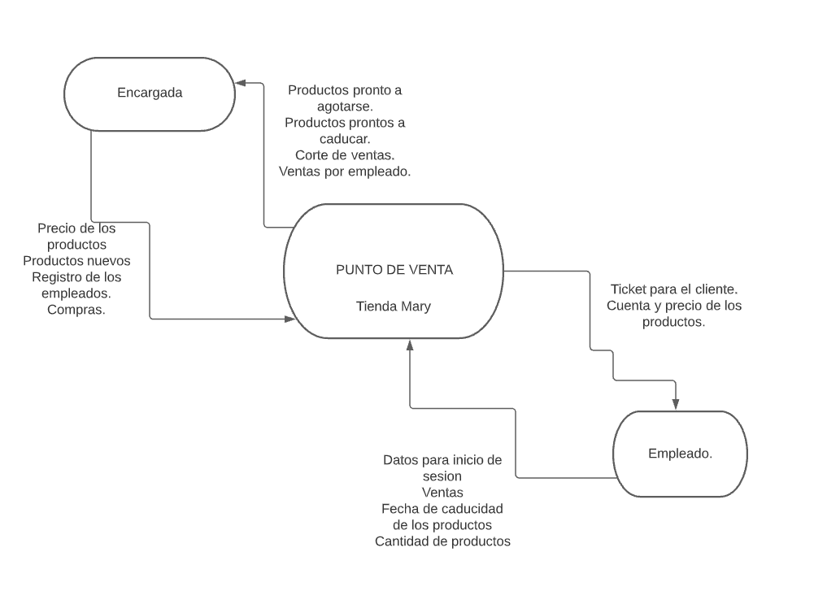

**Información extra:**

1. Cantidad de usuarios del sistema  
   1 encargado y a lo máximo 3 empleados.
2. Horarios en que se usará

8:00 am - 11:00 PM.

1. Sistemas operativos en los que funcionará.

Windows 10.

1. Otros sistemas o dispositivos con los que el sistema va a interactuar.  
   Lector de código de barras.